Фото отчет проекта «Насекомые» в логопедической группе
Воспитатель: Екатерина Юрьевна Шимановская
Сроки проведения проекта: 8.10.18-15.10.18.
Тип проекта: исследовательский, познавательно-творческий.
Участники проекта: воспитатели, дети логопедической группы, родители.
Целью проекта является: ознакомление детей с разнообразием мира насекомых; формирование экологической культуры дошкольников.
Задачи:
- формировать у детей элементарные представления о многообразии насекомых, их строении, образе жизни и значении в природе;
- воспитывать бережное, доброжелательное отношение к живому;
- развивать познавательный интерес, творческие способности, речь, мышление, мелкую моторику;
- формировать навыки исследовательской деятельности.

Часто во время прогулок дети наблюдают за насекомыми. Одни с интересом их разглядывают, не боясь взять в руки, другие испытывают страх при виде маленькой букашки, а есть и такие, кто не раздумывая уничтожит беззащитное насекомое.
Побеседовав с детьми, я поняла, что не у всех в достаточной степени сформировано четкое представление о насекомых, их значении в природе.

В ходе беседы и просмотра презентации «Удивительный мир насекомых»,
рассмотрели с детьми все разнообразие насекомых, поговорили о среде их обитания, о питании, о строении, о способе передвижения, о значении насекомых для человека.

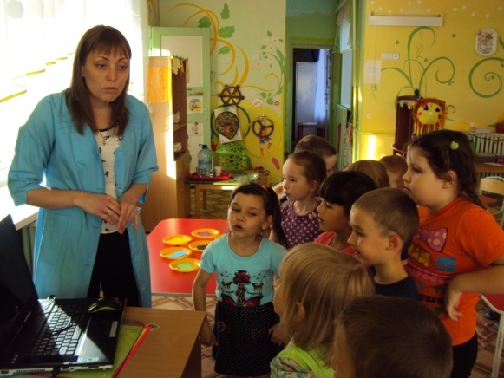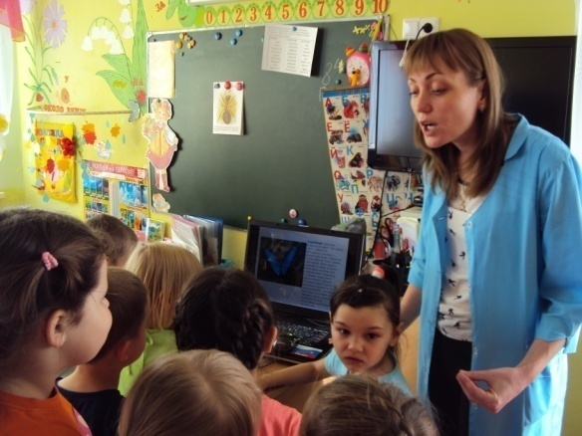

Наблюдение на прогулке за божьей коровкой.
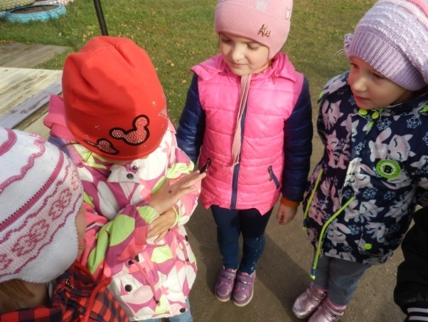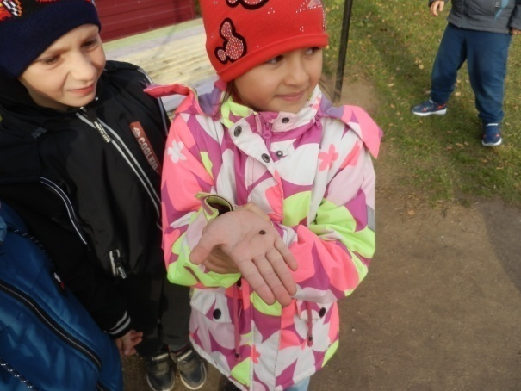
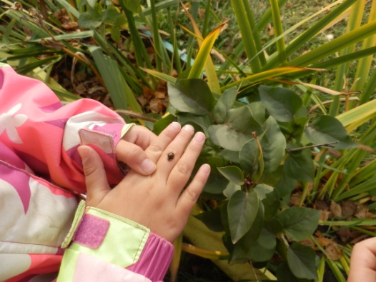
После наблюдения за божьей коровкой на прогулке, у детей возникло множество вопросов (Почему она так называется? Чем питается? Где она зимует? и др.)
Изготовление божьей коровки способом оригами.
В процессе работы над изготовлением божьей коровки, в форме беседы, объяснения, рассказа были освещены те вопросы, которые возникли у детей после наблюдения на улице.
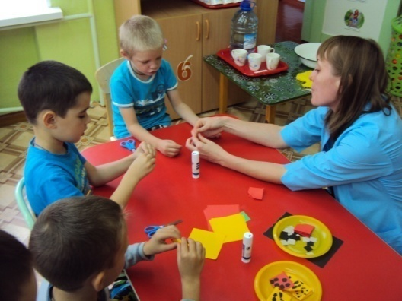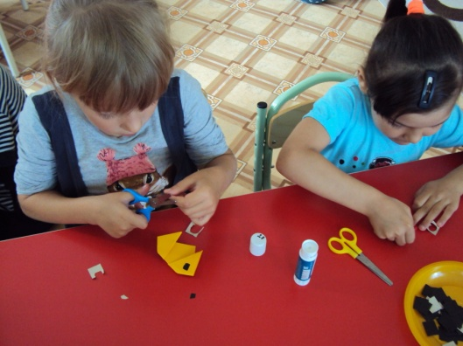
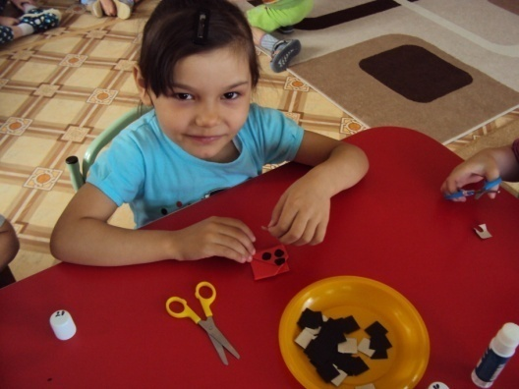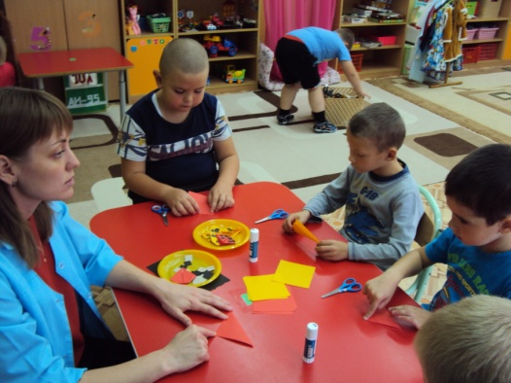

Вот, что у нас получилось!!!
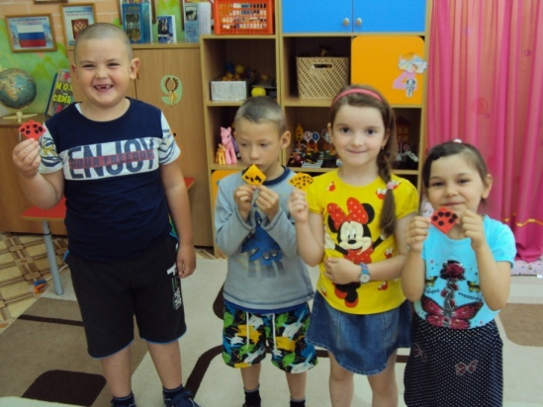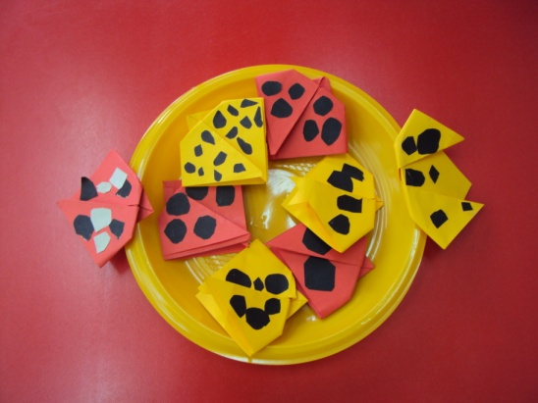

Украшение бабочки
Детям было предложено украсить свою бабочку цветной бумагой способом мозаики (обрывание листа бумаги на мелкие части).
Старались все…
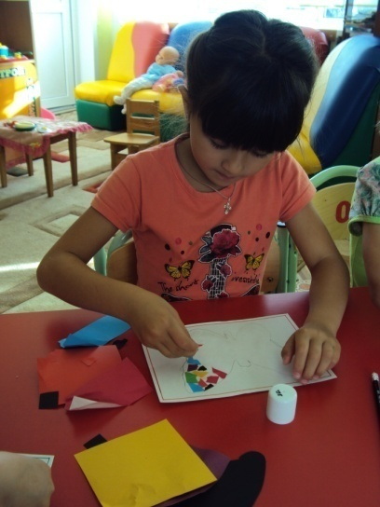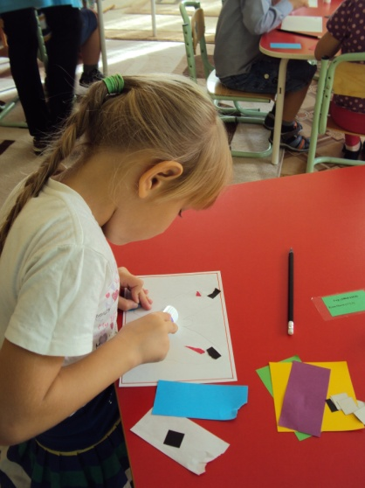
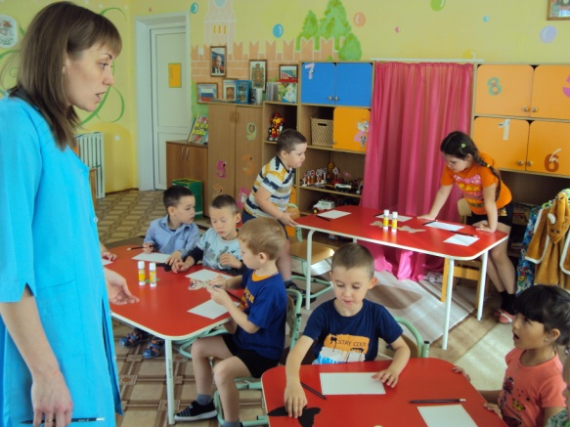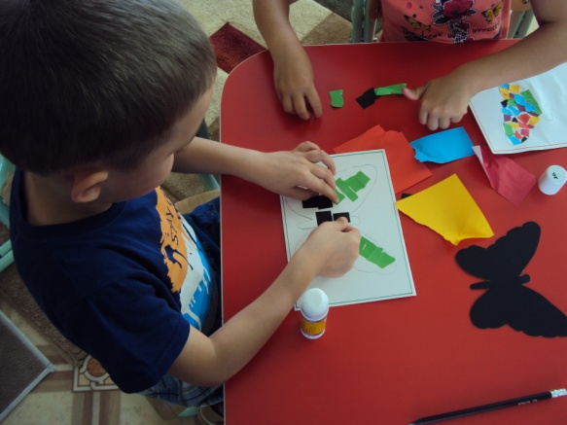
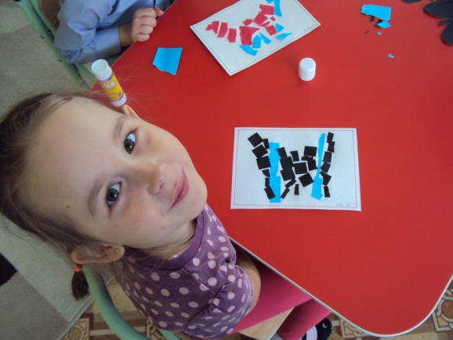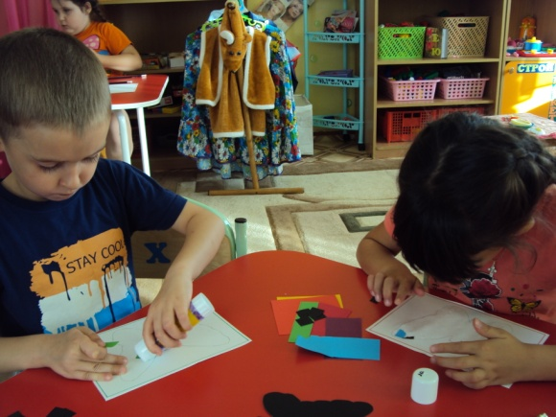

… и вот, что у нас получилось!!!
